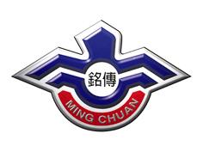
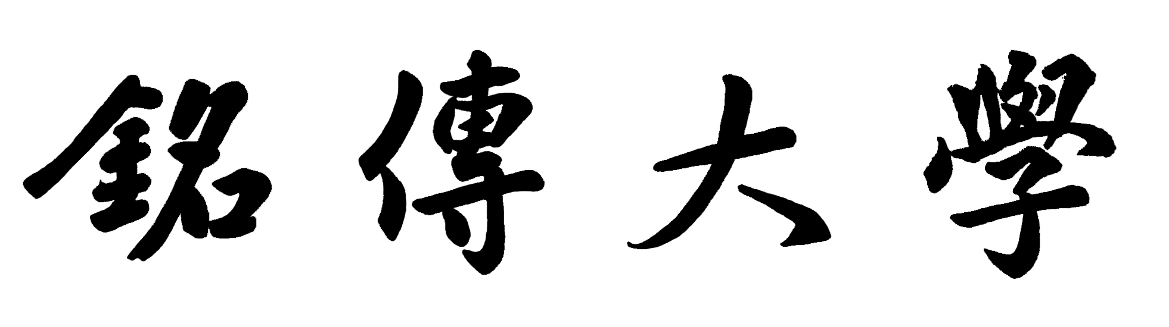
Ming Chuan University

2014 (Spring) International College
(Senior)
2017/02/10
觀光學程四 Travel and Tourism (Spring /4th Year) 9 Credits
 |  | Monday | Tuesday | Wednesday | Thursday | Friday
1 | 8:10  〜  9:00 |  |  |  | Internship  觀光實務運作訓練  CRSN:99443  CLSN:48401 (R.0) | Internship  觀光實務運作訓練  CRSN:99443  CLSN:48401 (R.0)
2 | 9:10  〜  10:00 | Hospitality Facilities and Design  餐旅設施規劃與設計  Dr. Iris Lui  雷芷卉  M402  CRSN:48412  CLSN:48009  (E.3) |  | Tourism Human Resources Management  觀光人力資源管理  Dr. Ho  何珍  EE704  CRSN:48010  CLSN:48451
3 | 10:10  〜11:00
4 | 11:10  〜  12:00
Noon | 12:00  〜  12:50
5 | 12:50  〜  13:40 |  | Tourism Financial Management  觀光財務管理  Dr. Iris Lui  雷芷卉  CC405  CRSN:48115  CLSN:48401  (R.3)
6 | 13:50  〜  14:40
7 | 14:50  〜  15:40
8 | 15:50  〜  16:40
9 | 16:50  〜  17:40 |  | Class Meeting  班會  Dr. Lui  CC405  CRSN : 00997  CLSN : 48401 (R.0)
CRSN: Course Number CLSN: Class Number Program Code: 48

